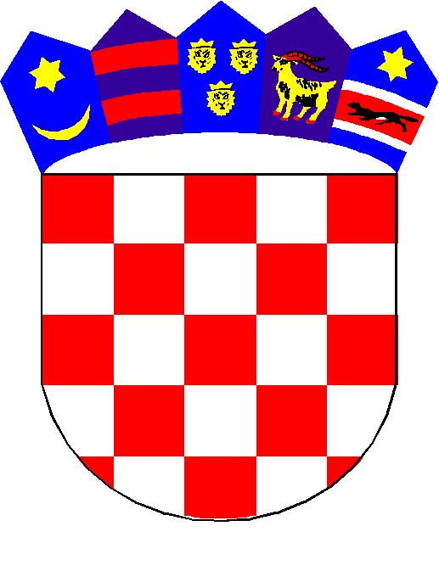
REPUBLIKA HRVATSKA
ŽUPANIJA KRAPINSKO-ZAGORSKA
OPĆINA KRALJEVEC NA SUTLI
JEDINSTVENI UPRAVNI ODJEL

IZJAVA O NEZAPOSLENOSTI

Ja, niže potpisani _____________________________________________________________
(ime i prezime podnositelja zahtjeva, OIB)
pod punom materijalnom i moralnom odgovornošću izjavljujem kako nisam u radnom odnosu niti sam vlasnik obrta/trgovačkog društva.

U Kraljevcu na Sutli, ________________.

________________________
Vlastoručni potpis

